PRAKTIKUM SISTEM OPERASI

MODUL XI
(Memori Xinu)



Oleh:

Farhan Kurniawan (2311104073)

PROGRAM STUDI REKAYASA PERANGKAT LUNAK
DIREKTORAT KAMPUS PURWOKERTO
UNIVERSITAS TELKOM
2026

JURNAl/TP
Soal:
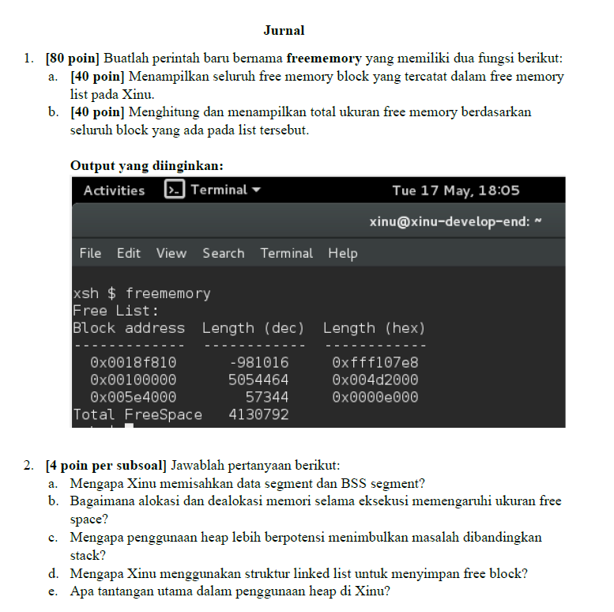

Jawaban:
- Program freememory melakukan traversal pada linked list memlist, menampilkan setiap free memory block beserta ukurannya, kemudian menjumlahkan seluruh ukuran blok untuk memperoleh total free memory yang tersedia.
Kalau setelah mengganti %d menjadi %u masih muncul nilai negatif, kirim isi lengkap xsh_freememory.c, karena kemungkinan struktur memblk pada versi Xinu kamu menggunakan field yang sedikit berbeda.

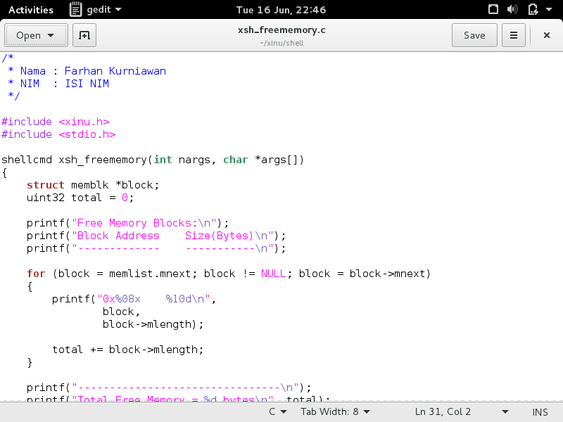
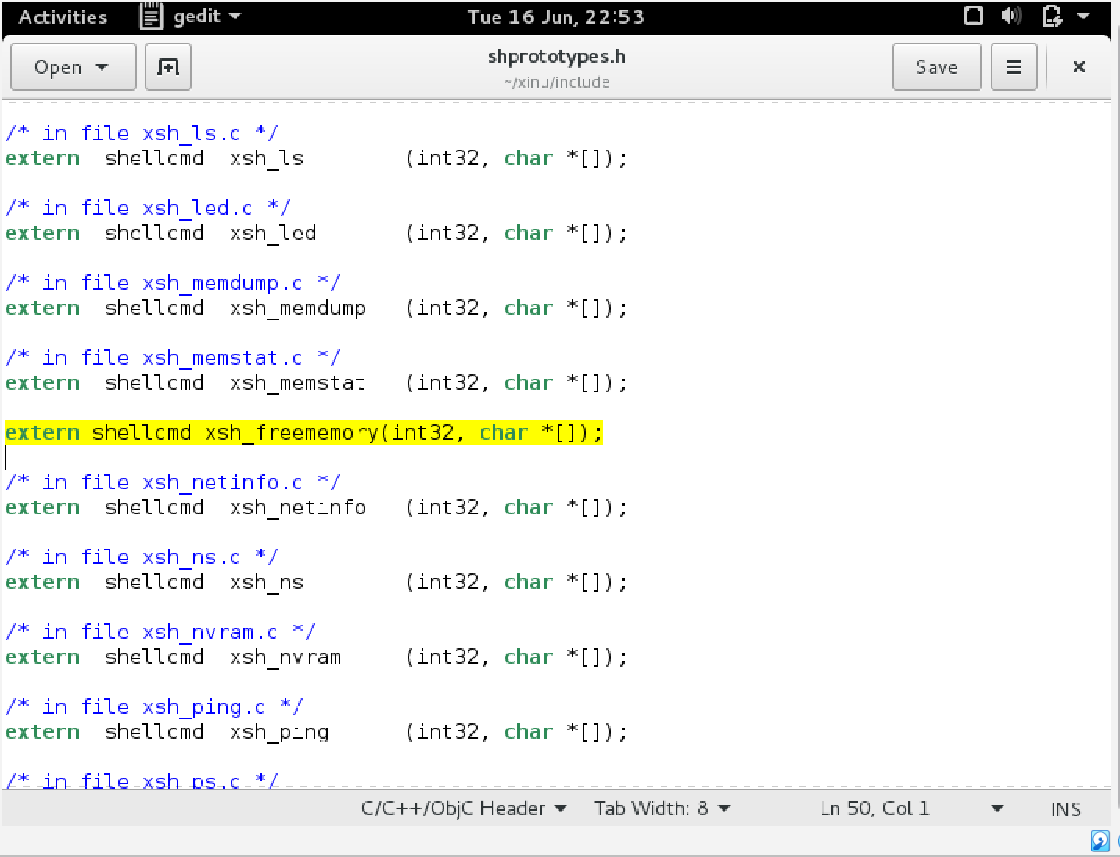
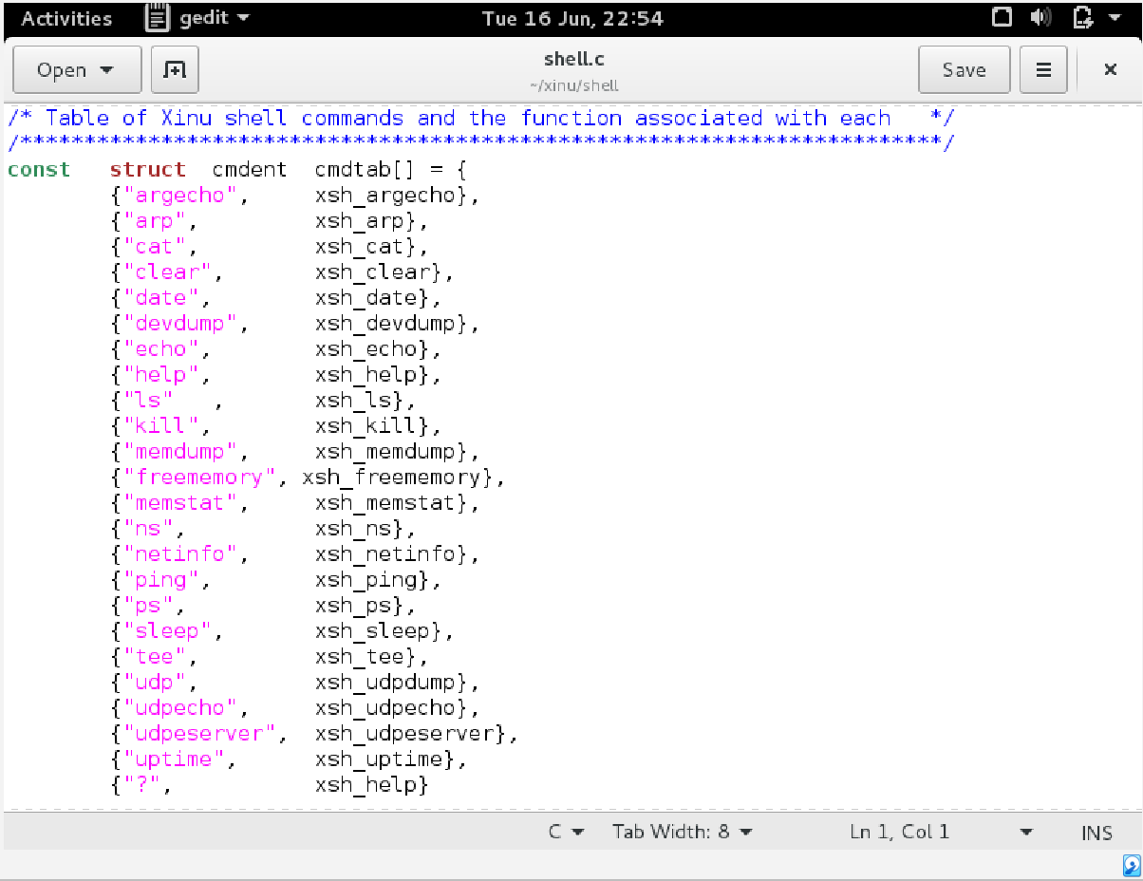

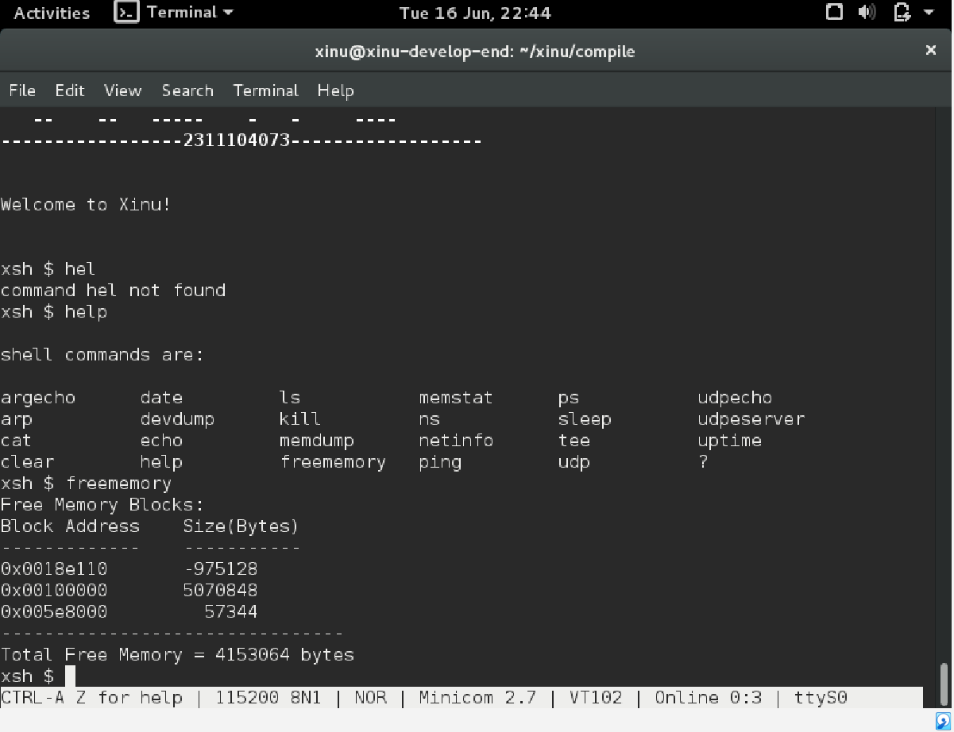

- Mengapa Xinu memisahkan data segment dan BSS segment?
Data segment menyimpan variabel global yang sudah memiliki nilai awal, sedangkan BSS segment menyimpan variabel global yang belum diinisialisasi. Pemisahan ini membuat penggunaan memori lebih efisien karena variabel pada BSS tidak perlu disimpan nilainya di file program.
- Bagaimana alokasi dan dealokasi memori selama eksekusi memengaruhi ukuran free space?
Saat memori dialokasikan, ukuran free space berkurang karena sebagian memori digunakan proses. Sebaliknya, ketika memori didealokasi atau dibebaskan, ukuran free space bertambah kembali sehingga dapat digunakan oleh proses lain.
- Mengapa penggunaan heap lebih berpotensi menimbulkan masalah dibandingkan stack?
Heap lebih rentan mengalami fragmentasi memori akibat alokasi dan dealokasi yang tidak teratur. Selain itu, programmer harus mengelola heap secara manual sehingga lebih berisiko terjadi memory leak atau kesalahan pengelolaan memori.
- Mengapa Xinu menggunakan struktur linked list untuk menyimpan free block?
Linked list memudahkan penambahan, penghapusan, dan penggabungan blok memori bebas secara dinamis. Struktur ini juga lebih fleksibel karena ukuran dan jumlah blok memori bebas dapat berubah selama sistem berjalan.

- Apa tantangan utama dalam penggunaan heap di Xinu?

Tantangan utamanya adalah fragmentasi memori, yaitu kondisi ketika ruang kosong tersedia tetapi terpecah menjadi blok-blok kecil sehingga sulit digunakan untuk alokasi memori yang lebih besar. Selain itu, pengelolaan heap yang tidak tepat dapat menyebabkan memory leak.

